NATIONALE INTERCLUBS  
Nieuwe module « Planning » van de effectieve spelers

Op vraag van Luc Cornet en andere clubs heb ik een nieuwe module ontwikkeld binnen de interclubs genaamd « Planning ». Met deze module kan men de lijst voorbereiden van de spelers die effectief zullen spelen in de volgende ronde.

Om de voorbereiding van een ronde uit te voeren volstaat het om voor elke betrokken effectieve speler in de kolom van de bewuste ronde het ploegnummer te zetten waarin die speler opgesteld zal worden. Zo zal men, als een club 5 ploegen heeft, het ploegnummer tussen 1 en 5 moeten ingeven in de kolom voor die ronde. Eens dit gedaan is, moet men op de knop SAVE klikken. Wil men nog iets wijzigen, geen probleem, men wijzigt het en klikt vervolgens op SAVE.

Drie dagen voorafgaand aan de ronde EN vanaf het moment dat de VNT de ronde heeft vrijgegeven, kan men tot zondag 13u59’59’’ klikken op de knop COPY om de planning van de rondes te kopiëren naar de resultatenkaarten van de club. Enkel een ingelogde club kan de gegevens van zijn eigen club raadplegen. Een voorbeeld wordt getoond op de volgende pagina.

De 5 eerste kolommen werden overgenomen van de spelerslijst van uw club waaraan 11 kolommen aan werden toegevoegd waardoor het mogelijk is om ronde per ronde de spelers in te geven die men voorziet op te stellen op de eerstvolgende ronde.

Als men wenst de geldigheid van de ronde van een bepaalde ronde te controleren, dan dient men het rondenummer in te tikken waarvan men dit wenst te controleren en vervolgens op CONTROL te klikken.



Een overzicht van de aangeduide effectieve spelers samen met het gemiddelde ELO van elke ploeg wordt getoond. De controle van de conformiteit van deze gemiddeldes met artikel 33.f van het wedstrijdreglement (Opstelling van de spelers) wordt overgelaten aan de clubverantwoordelijke.

Een controle op de opstelling van de spelers aangaande de opstelling van de titularissen volgens de spelerslijst (artikel 33.a) en aangaande de opgestelde reservespelers van ploegen die in dezelfde afdeling en reeks spelen over de rondes heen (artikel 33 b), wordt gedaan.

Deze bewerkingen kunnen op elk moment gedaan worden. Om de gegevens vanuit module “Planning” te kopiëren naar de resultatenkaarten, is er een andere knop COPY. Deze knop is **standaard inactief**. Deze knop wordt enkel actief en operationeel vanaf de vrijdag voorafgaand aan een ronde en vanaf dat de VNT die ronde heeft vrijgegeven. Deze knop wordt inactief op zondag om 14u. Dus de ingave van de effectieve spelers kan op voorhand gedaan worden, om het even wanneer, maar de transfer naar de spelerskaarten kan enkel gedaan worden binnen dit tijdsbestek. Dit wordt zo gedaan om niet te interfereren met de procedure van het beheer van de spelerskaarten (handtekeningen, aanpassingen aan de reeds ingegeven gegevens op de resultatenkaart).

Opmerkingen :

* Er is geen enkele controle ingebouwd in deze module op het aantal effectieve spelers per ploeg. Het is aan de gebruiker om via de functie CONROL te verifiëren of zijn invoer conform is met zijn wensen.
* Indien het aantal aangeduide effectieve spelers van een ploeg hoger is dan het verwacht aantal (vb. 7 aanduidingen in plaats van 6 voor 3de afdeling), dan worden enkel de eerste 6 aangeduide spelers gekopieerd naar de spelerskaart van de ploeg in 3de afdeling.
* Indien het aantal aangeduide effectieve spelers van een ploeg lager is dan het verwacht aantal (vb. enkel 2 aangeduide spelers in plaats van 4 in 4de afdeling), dan worden enkel deze 2 spelers gekopieerd op de eerste borden van de resultatenkaart, terwijl de laatste borden leeg gelaten worden.
* De clubverantwoordelijke heeft werkelijk belang aan het nauwgezet aanduiden van de effectieve spelers zodat hij ’s avonds na de ontmoetingen niets anders te doen heeft aan het aanbrengen van de correcties op de spelerskaarten. Het is trouwens ook met dat doel dat deze module is gerealiseerd. Zo bevat in het geval van de club van Amay, de spelerslijst 10 titularissen. Idealiter zou dus via module “Planning” per ronde 10 effectieve spelers moeten aangeduid worden. Na de ontmoetingen op zondagavond is het dan voor de interclubverantwoordelijke voldoende om enkel de kaarten te vervolledigen met enkel de resultaten en de handtekening (ervan uitgaande dat ook clubs van de ploegen van de tegenstanders de module “Planning” gehanteerd hebben).
* Als tijdens een ronde de spelers die effectief gespeeld hebben, verschillen van de aangeduide en getransfereerde spelers via module “Planning”, dans heeft de interclubverantwoordelijke er alle belang bij om ook de inhoud van module “Planning” mee te wijzigen als hij wil dat deze module een correct historisch overzicht bijhoudt van de effectieve spelers zodat de bewerkingen CONTROL conform zijn met de werkelijke opstellingen.

## Daniel Halleux 10/08/2013

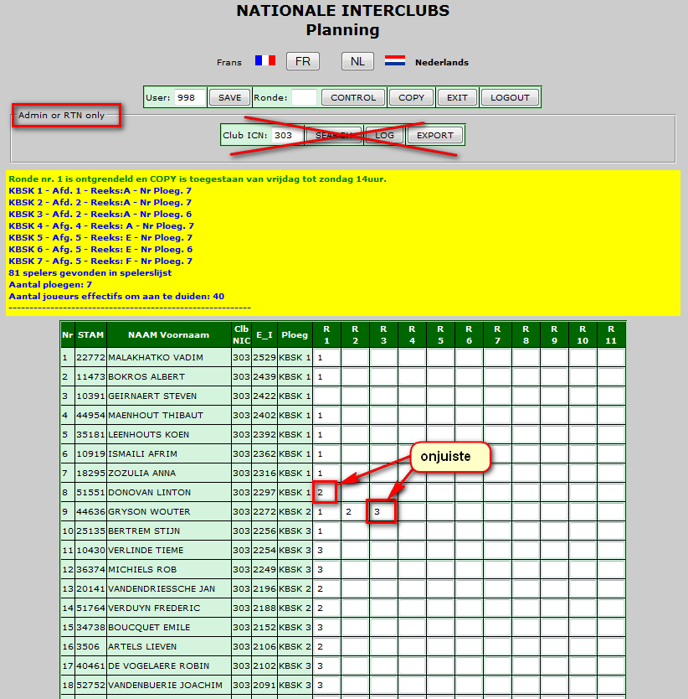

**De meldingen na een « CONTROL » van ronde 1**

